INDICAÇÃO Nº 329/2018

Sugere ao Poder Executivo Municipal a roçagem e limpeza Rua Inês Daniel Manzato em frente ao número 15, bairro São Fernando, nesta.

Excelentíssimo Senhor Prefeito Municipal,

Nos termos do Art. 108 do Regimento Interno desta Casa de Leis, dirijo-me a Vossa Excelência para sugerir que, por intermédio do Setor competente, seja executada a roçagem e limpeza Rua Inês Daniel Manzato em frente ao número 15, bairro São Fernando, nesta.

Justificativa:

Conforme reivindicação da população, este vereador solicita a roçagem e limpeza de área pública localizado no endereço supracitado, uma vez que o local encontra-se com mato lato e sujeira, fato que está ocasionando o aparecimento de bichos e insetos nas casas próximas a tal área.

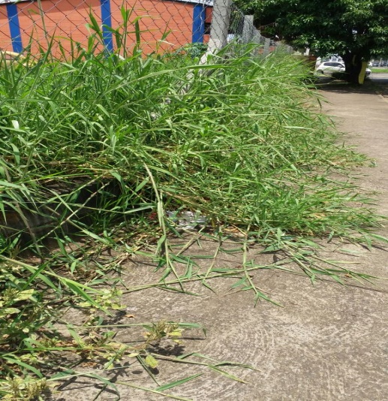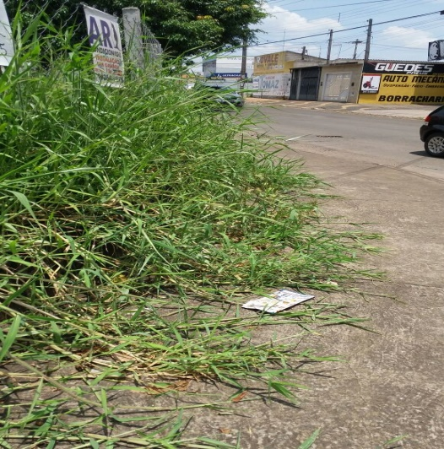

Plenário “Dr. Tancredo Neves”, em 12 de janeiro de 2.018.

ISAC GARCIA SORRILLO

“Isac Motorista”

-vereador-

